タイトル
タイトル

ここに文章ここに文章



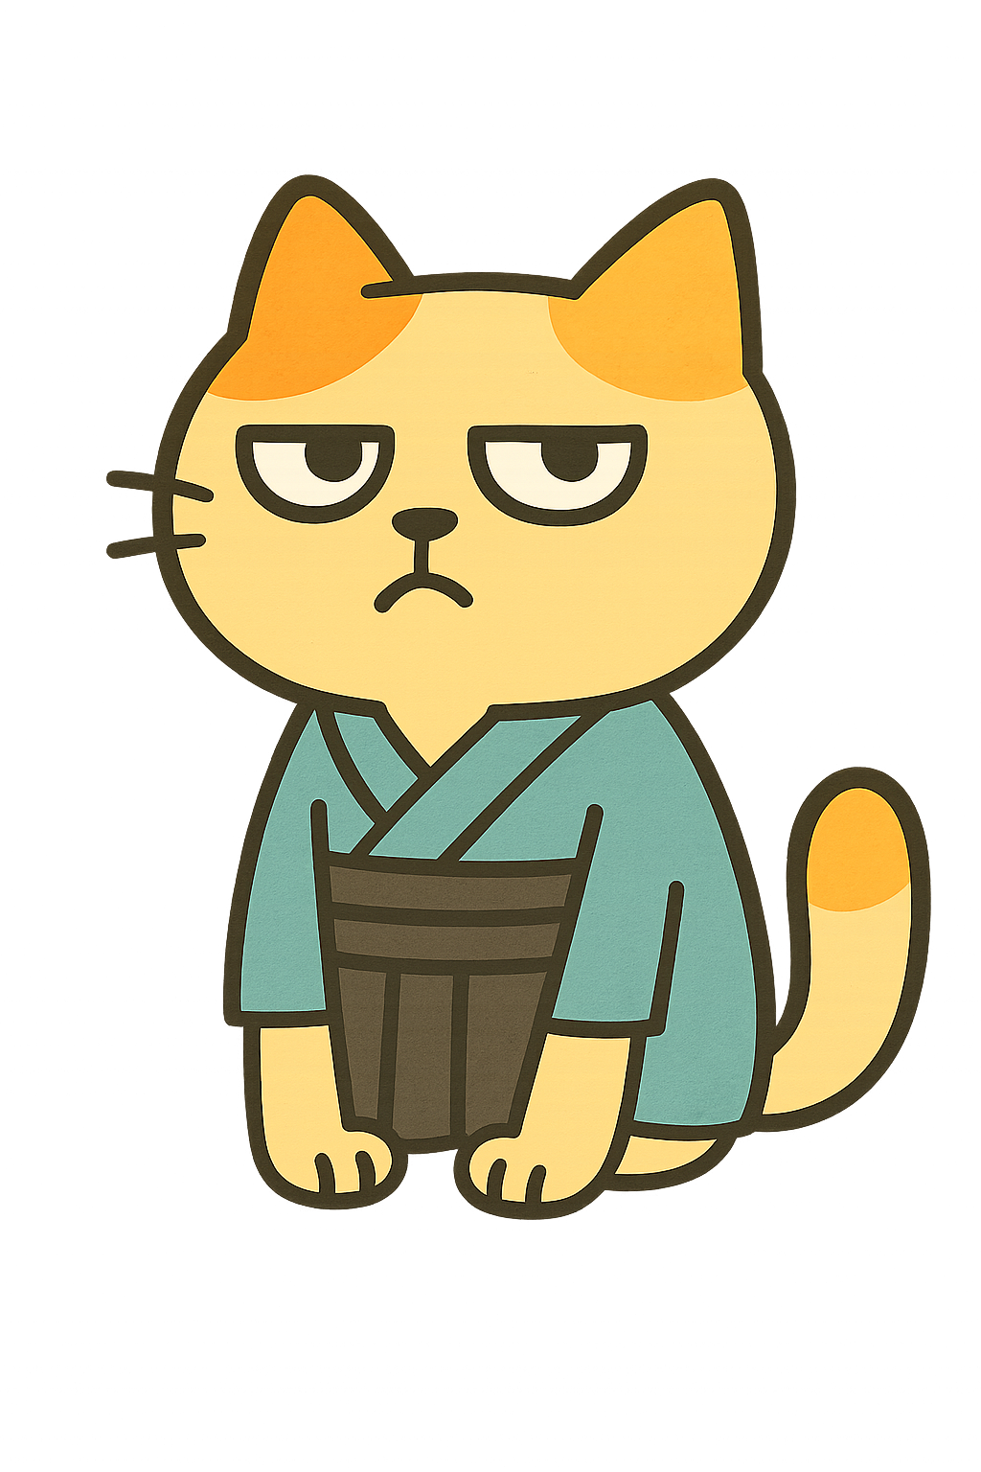

ここに文章ここに文章ここに文章
ここに文章ここに文章ここに文章ここに文章ここに文章ここに文章ここに!


写真
会場
テンプレｂａｂｙプラザ
日程
２０３０年１月２０日(月)
日程
18：00～21：00
文章
ここに文章ここに文章

